BAB I
PENDAHULUAN

Latar Belakang
Melanjutkan pendidikan merupakan impian banyak pelajar di Indonesia. Setelah menyelesaikan program di SMA/K, siswa akan memutuskan untuk memilih universitas dan jurusan yang sesuai dengan aspirasi masing-masing. Namun, masih banyak mahasiswa yang bingung dalam mengambil keputusan untuk memilih jurusan yang tepat. Mereka berencana untuk melanjutkan ke universitas, tetapi karena mereka tidak tahu jurusan apa yang akan dipilih, mereka cenderung memilih jurusan mereka sendiri tanpa bantuan dalam mengambil keputusan (Herdiansah 2020).
Lulusan SMA/K tidak semua mendapatkan bimbingan karir dari guru. Hal inilah yang membuat lulusan SMA/K bingung dan sulit mengambil keputusan karena informasi yang tersedia sangat sedikit. Akibatnya, banyak lulusan SMA/K yang salah memilih jurusan kuliah atau hanya memilih jurusan atas saran teman dan kerabat, bahkan mengikuti trend yang tidak sesuai dengan minat, bakat dan bakatnya (Herdiansah 2020).
STIKI Malang adalah perguruan tinggi yang bergerak di bidang Informatika, pada perguruan tinggi ini terdapat 4 program studi, yaitu program studi Teknik Informatika, Sistem Informasi, Manajemen Informatika, dan Desain Komunikasi Visual. Siswa/i yang telah lulus dari SMA/K dan ingin melanjutkan pendidikan di perguruan tinggi STIKI Malang akan memutuskan untuk memilih program studi yang ada di STIKI Malang. Sering kali terjadi tamu yang datang ke ruangan Penerimaan Mahasiswa Baru STIKI Malang/calon mahasiswa baru di STIKI Malang masih bingung untuk menentukan jurusan.
Teorema Bayes dikemukakan oleh Thomas Bayes pada tahun 1763. Teorema Bayes digunakan untuk menghitung peluang atau probabilitas terjadinya suatu peristiwa berdasarkan pengaruh yang didapat dari hasil observasi (Siregar, Ariswoyo, and Sembiring 2014). Dan salah satu metode yang bisa melakukan klasifikasi adalah Naïve Bayes. Naïve Bayes adalah algoritma yang mempunyai kemampuan yang setara dengan algoritma-algoritma yang lain seperti desicion tree dan neural network dalam kemampuan klasifikasi. Naïve Bayes berdasarkan beberapa penelitian memiliki akurasi dan juga kecepatan yang lebih baik saat diaplikasikan pada database yang memiliki data relative lebih banyak atau besar (Ilham and Ivandari 2019).
Metode Gaussian Naïve Bayes merupakan algoritma berbasis nilai kontinu dengan konsep probabilitas yang dapat digunakan untuk menentukan jenis dokumen dan dapat mengolah data dalam jumlah besar dengan akurasi tinggi. Tingkat kinerja pasti yang dihasilkan oleh metode Naive Gaussian Bayes bergantung pada data pelatihan yang dipilih, akurasi akan dimaksimalkan jika data pelatihan mencakup sebagian besar atau bahkan semua data yang disimpan. (Mujahidin, Prasetio, and Utomo 2022). Perbedaan Multinomial Naïve Bayes dengan model Gaussian Naïve Bayes adalah pada pemilihan datanya. Untuk Multinomial Naïve Bayes cocok pada data yang diskrit sedangkan Gaussian Naïve Bayes cocok pada data continue. Kelas dokumen tidak hanya ditentukan oleh kata yang muncul saja tapi juga ditentukan oleh jumlah kemunculannya (Ashari et al. 2020). Pada penelitian ini penulis menggunakan 8 parameter yang digunakan dalam metode Naïve Bayes Gaussian ini, yaitu jenis kelamin, jurusan, skill, hobi, alasan kuliah, alasan ambil program studi, ketertarikan terhadap matematika, dan ketertarikan terhadap bahasa inggris.
Hal yang telah dipaparkan tersebutlah yang menjadikan latar belakang penulis untuk melakukan penelitian ini, dengan adanya sistem rekomendasi jurusan akan sangat membantu Siswa/i lulusan SMA/K dalam memutuskan untuk memilih jurusan yang sesuai dengan minat, bakat, dan kemampuan yang dimiliki. Sistem ini diharapkan dapat memberikan rekomendasi atau saran bagi calon mahasiswa untuk memilih jurusan atau program studi yang akan dipilih.

Rumusan Masalah
Bagaimana merancang sistem rekomendasi menggunakan algoritma Naive Bayes Gaussian dalam menentukan jurusan atau program studi kepada calon mahasiswa baru berdasarkan kriteria yang telah ditentukan.

Tujuan
Tujuan yang ingin dicapai dari pembuatan sistem pemilihan jurusan berbasis web menggunakan Algoritma Naive Bayes Gaussian ini adalah memberikan rekomendasi yang paling sesuai kepada calon mahasiswa baru untuk membantu menentukan jurusan yang sesuai dengan kriteria yang telah ditentukan.

Manfaat
Manfaat dari sistem yang akan dibangun ini, yaitu :
- Manfaat untuk calon mahasiswa baru, diterapkannya sistem rekomendasi pemilihan jurusan dapat membantu calon mahasiswa baru untuk memberi rekomendasi jurusan yang sesuai dengan minat, bakat, dan kemampuan calon mahasiswa baru tersebut.
- Bagi peneliti lain, manfaat penelitian ini bagi peneliti lain yaitu dapat menjadi rujukan, sumber informasi dan bahan referensi penelitian selanjutnya agar bisa lebih dikembangkan dalam materi-materi yang lainnya untuk meningkatkan kualitas pembelajaran.
- Manfaat untuk STIKI, dapat dijadikan sarana dalam penentuan jurusan sehingga menghindari ketidaktepatan dalam penjurusan berdasarkan analisis Algoritma Naive Bayes Gaussian.

Batasan Masalah
Batasan masalah dalam pembuatan sistem rekomendasi jurusan berbasis web ini yaitu sebagai berikut :
- Sistem akan dibangun menggunakan Algoritma Naive Bayes Gaussian.
- Sistem hanya dapat diakses melalui website.
- Data diperoleh dari mahasiswa aktif & alumni STIKI.
- Sistem hanya akan menampilkan rekomendasi jurusan.
- Parameter hanya berasal dari dataset yang digunakan.
- Parameter yang digunakan untuk sistem adalah jenis kelamin, jurusan SMA, skill, hobby, alasan kuliah, alasan memilih program studi, ketertarikan terhadap matematika, dan ketertarikan terhadap bahasa inggris.

Metodologi Penelitian

Tempat dan Waktu Penelitian
Tempat : STIKI Malang
Waktu : September 2022 – Juli 2023
Tabel 1.1 Waktu Penelitian
Kegiatan | Bulan
 | I | II | III | IV | V | VI | VII | VIII | IX | X
Perencanaan
Pengumpulan Data
Perancangan Sistem
Pengujian
Penyusunan Laporan

Bahan dan Alat Penelitian
Alat penelitian dan bahan yang dipakai dalam tugas akhir ini adalah :
- Hardware
Perangkat komputer yang akan dipakai dalam melaksanakan penelitian yaitu :
- Sistem Operasi Windows 10
- Processor intel core i3
- Memory 8 GB RAM
- Software
Software yang akan digunakan antara lain :
- XAMPP
- Sublime Text Editor 3
- Visual Studio Code
- Google Chrome
- WEKA
- Microsoft Excel 2016
- Bahan
Bahan yang diperlukan pada penelitian ini adalah data – data dari objek penelitian yang meliputi beberapa kriteria yang hendak digunakan dalam sistem rekomendasi jurusan.

Pengumpulan Data dan Informasi
Penulis melakukan pengumpulan data dengan cara menyebarkan kebutuhan pengumpulan data menggunakan Google Form kepada mahasiswa aktif maupun alumni. Dan data yang diisikan adalah berupa jenis kelamin, jurusan yang dipilih, tahun masuk, jalur penerimaan, jurusan SMA/K sebelumnya, provinsi asal, kota asal, skill / bakat yang dimiliki, hobby, alasan kuliah, alasan memilih jurusan yang dipilih, ketertarikan terhadap matematika, dan ketertarikan terhadap bahasa inggris.

Analisis Data
Analisa data dilakukan menggunakan metode statistic deskripsi, yaitu menyajikan data dalam bentuk yang dapat digunakan. Serta metode Naive Bayes pada sistem untuk memberikan rekomendasi program studi yang akan dipilih sesuai dengan kriteria yang telah ditentukan.

Prosedur Penelitian
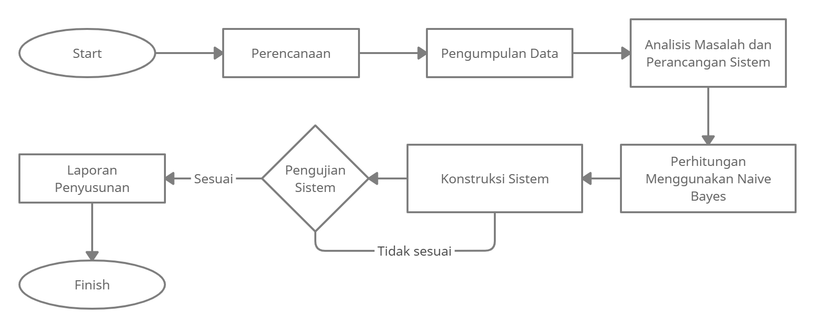Prosedur penelitian yang dilaksanakan yaitu :
Gambar 1.1 Prosedur Penelitian

Sistematika Penulisan
BAB I : PENDAHULUAN
Berisi mengenai Judul Usulan Penelitian, Latar Belakang, Rumusan Masalah, Tujuan, Manfaat, Batasan Masalah, Metodologi Penelitan, Sistematika Penulisan Laporan
BAB II : TINJAUAN PUSTAKA
Menjelaskan tentang penelitian sebelumnya dan beberapa teori terkait yang menunjang dan digunakan sebagai landasan dalam memecahkan masalah, teori-teori tersebut diambil dari sumber yang sesuai dengan permasalahan yang dihadapi sebagai sarana penunjang dari tugas akhir.
BAB III : ANALISA DAN PERANCANGAN
Menguraikan mengenai analisa yang meliputi analisa sistem yang
dilakukan, perancangan sistem yang meliputi penjelasan dari tahapan perancangan sistem dan rancangan pengujian tentang rencana pengujian yang akan dilakukan.
BAB IV : IMPLEMENTASI DAN PEMBAHASAN
Menguraikan dan mengimplementasi tentang kebutuhan software,
hardware dan gambaran sistem yang dipakai.
BAB V : PENUTUP
Membahas tentang kesimpulan yang didapatkan dari pembuatan penelitian tugas akhir dan juga beberapa saran yang bisa dipakai untuk kepentingan pengembangan selanjutnya.

